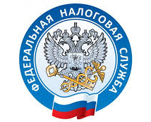

НАЛОГОВАЯ СЛУЖБА
ИНФОРМИРУЕТ

Получить доступ к «Личному кабинету налогоплательщика» можно через МФЦ
Личный кабинет – удобный и многофункциональный сервис ФНС России. Получить доступ «Личному кабинету налогоплательщика – физического лица» можно в 108 отделениях МФЦ Приморского края.
Для регистрации достаточно иметь при себе документ, удостоверяющий личность. В отделении МФЦ необходимо заполнить заявление на предоставление доступа к сервису ФНС России, а также указать адрес своей электронной почты, на которую будет направлена регистрационная карта.
УФНС России по Приморскому краю напоминает налогоплательщикам, что в отделениях МФЦ можно воспользоваться 21 услугой налоговых органов. Полный перечень услуг и адреса офисов размещены на официальном сайте МФЦ.

